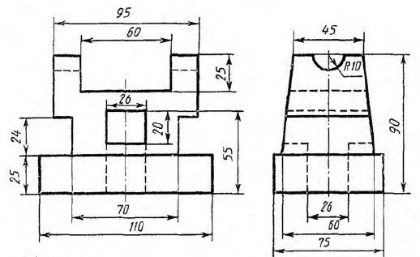

Вариант 1. Построить трёхмерную модель. Создать чертёж. Распечатать.

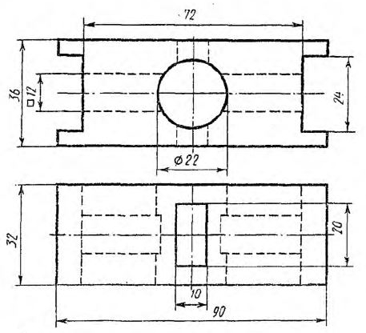

Вариант 2. Построить трёхмерную модель. Создать чертёж. Распечатать.

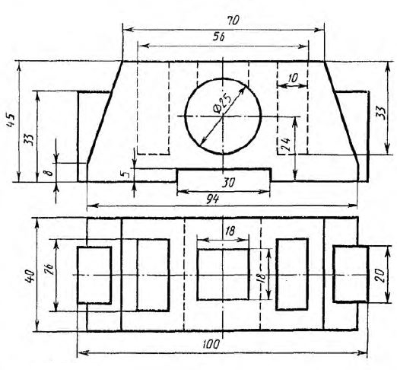
Вариант 3. Построить трёхмерную модель. Создать чертёж. Распечатать.

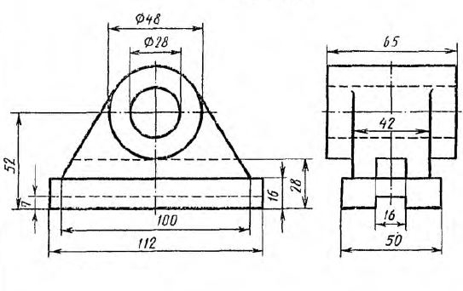
Вариант 4. Построить трёхмерную модель. Создать чертёж. Распечатать.

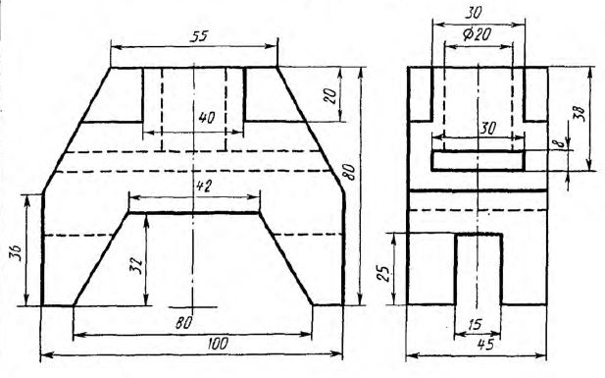
Вариант 5. Построить трёхмерную модель. Создать чертёж. Распечатать.

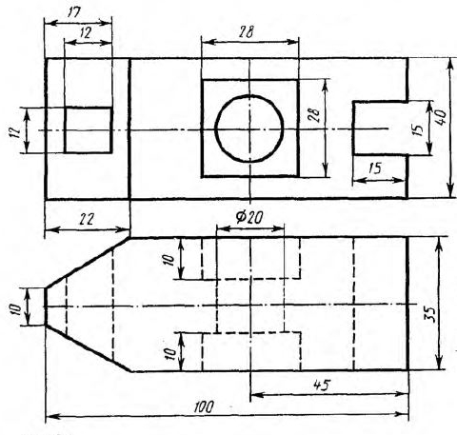
Вариант 6. Построить трёхмерную модель. Создать чертёж. Распечатать.
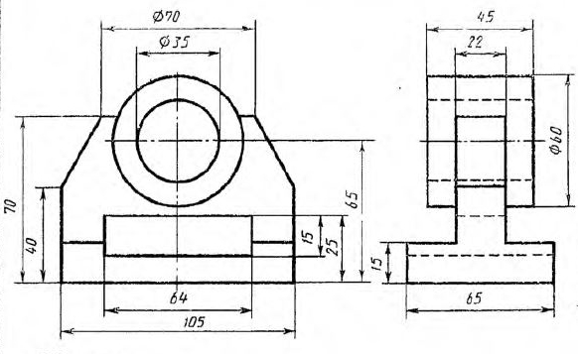
Вариант 7. Построить трёхмерную модель. Создать чертёж. Распечатать.

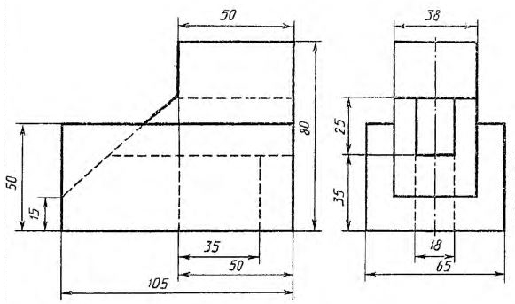

Вариант 8. Построить трёхмерную модель. Создать чертёж. Распечатать.

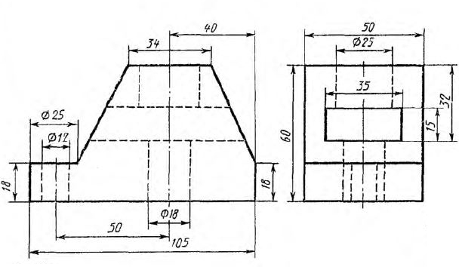

Вариант 9. Построить трёхмерную модель. Создать чертёж. Распечатать.

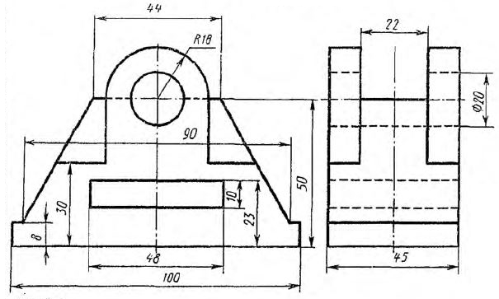

Вариант 10. Построить трёхмерную модель. Создать чертёж. Распечатать.

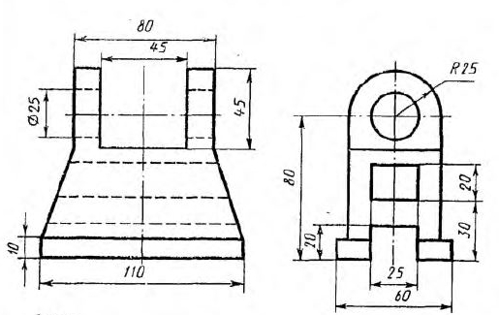

Вариант 11. Построить трёхмерную модель. Создать чертёж. Распечатать.

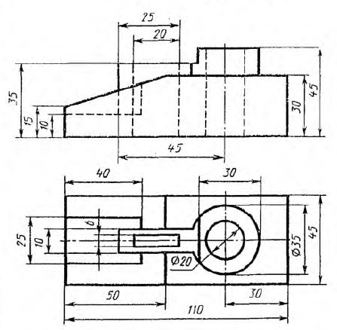

Вариант 12. Построить трёхмерную модель. Создать чертёж. Распечатать.

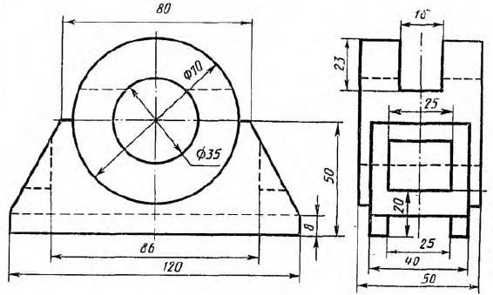

Вариант 13. Построить трёхмерную модель. Создать чертёж. Распечатать.

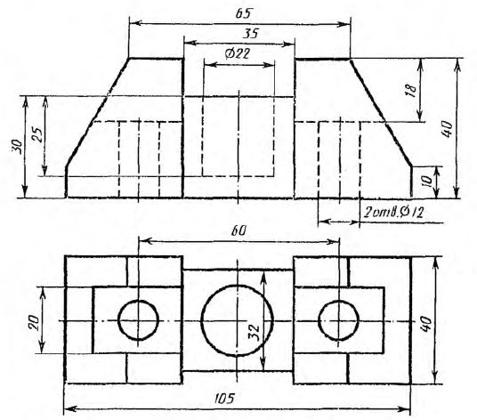

Вариант 14. Построить трёхмерную модель. Создать чертёж. Распечатать.
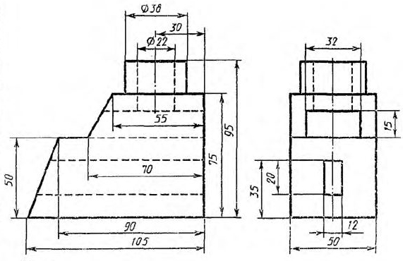

Вариант 15. Построить трёхмерную модель. Создать чертёж. Распечатать.

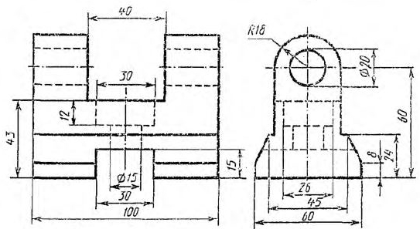

Вариант 16. Построить трёхмерную модель. Создать чертёж. Распечатать.

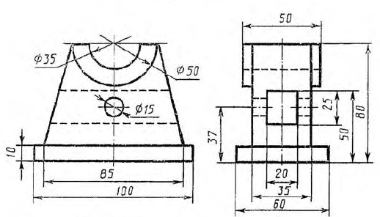

Вариант 17. Построить трёхмерную модель. Создать чертёж. Распечатать.

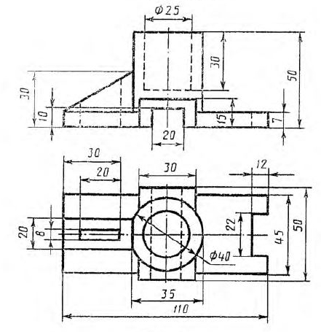
Вариант 18. Построить трёхмерную модель. Создать чертёж. Распечатать.
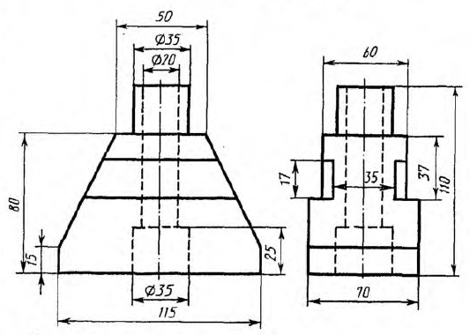

Вариант 19. Построить трёхмерную модель. Создать чертёж. Распечатать.

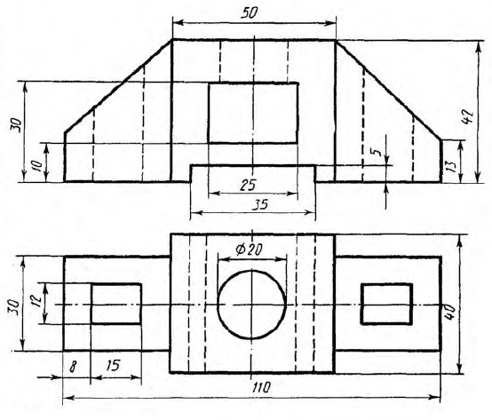
Вариант 20. Построить трёхмерную модель. Создать чертёж. Распечатать.

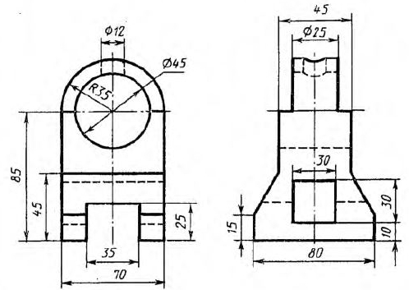

Вариант 21. Построить трёхмерную модель. Создать чертёж. Распечатать.

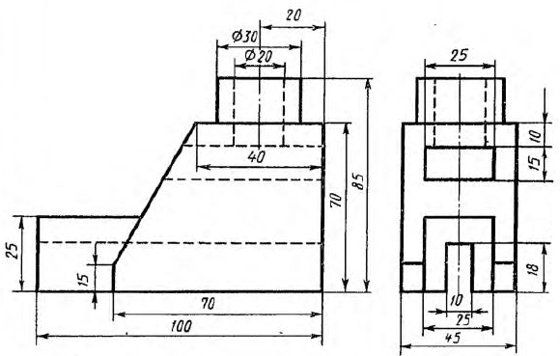

Вариант 22. Построить трёхмерную модель. Создать чертёж. Распечатать.

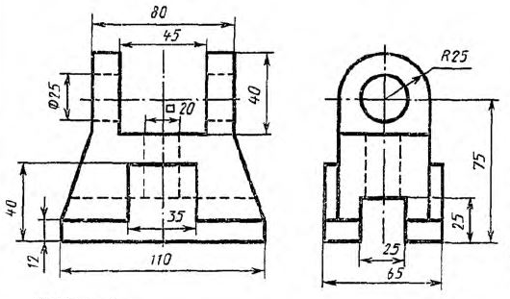
Вариант 23. Построить трёхмерную модель. Создать чертёж. Распечатать.

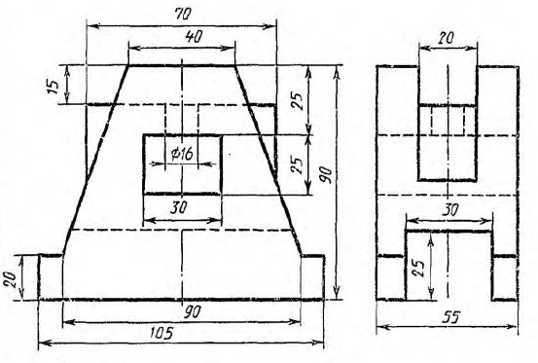
Вариант 24. Построить трёхмерную модель. Создать чертёж. Распечатать.

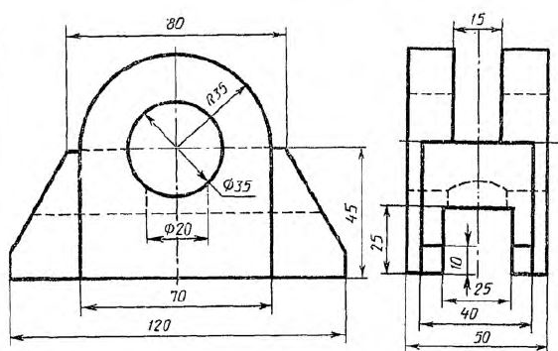

Вариант 25. Построить трёхмерную модель. Создать чертёж. Распечатать.

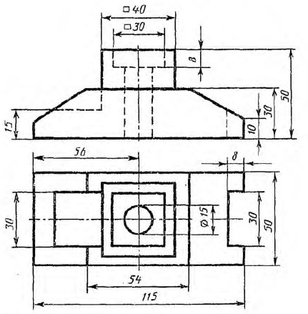

Вариант 26. Построить трёхмерную модель. Создать чертёж. Распечатать.

